Contenido
MARCO GENERAL 3
1.1 Objetivo del manual. 3
1.2 Alcance del manual. 3
2.1 Presentación de la entidad 3
2.2 Objetivos estratégicos 4
2.3 Estructura organizacional 5
3. DEFINICIONES. 6
4. CONTEXTO DE LA ORGANIZACIÓN 9
4.2 Comprensión de las necesidades y expectativas de los trabajadores y de otras partes interesadas 10
4.3 Determinación del alcance del sistema de gestión de la SST 11
4.4 Sistema de Gestión en Seguridad y Salud en el Trabajo 11
5. LIDERAZGO Y PARTICIPACIÓN DE LOS TRABAJADORES 12
5.1 Liderazgo y compromiso 12
5.2 Política del Sistema de Gestión en Seguridad y Salud en el Trabajo 13
5.3 Roles, responsabilidades y autoridades en la entidad 14
5.4 Consulta y participación de los trabajadores 15
6 PLANIFICACIÓN 19
6.1 Acciones para abordar los riesgos y oportunidades 20
6.2 Identificación de peligros y evaluación de los riesgos y oportunidades 20
6.2.1 Identificación de peligros 20
6.2.1.1 Autoreporte de condiciones de trabajo y salud 21
6.2.2 Evaluación de los riesgos para la SST y otros riesgos para el SG SST 21
6.2.3 Evaluación de las oportunidades para la SST y otras Oportunidades para el SG SST 21
6.3 Determinación de los requisitos legales y otros requisitos 21
6.4 Planificación de acciones 21
6.5 Objetivos de la SST y planificación para lograrlos 22
7. APOYO 24
7.1 Recursos 25
7.2 Competencia 25
7.3 Inducción, capacitación, entrenamiento y toma de conciencia 26
7.4 Comunicación 27
7.5 Información documentada 28
8 OPERACIÓN 28
8.1 Planificación y control operacional 29
8.2 Eliminación de peligros y reducción de riesgos para la SST 29
8.3 Gestión del cambio 29
8.4 Compras 30
8.5 Preparación y respuestas ante emergencias 30
9 EVALUACIÓN DE DESEMPEÑO 30
9.1 Seguimiento, medición, análisis y evaluación del desempeño 31
9.2 Evaluación del cumplimiento 32
9.3 Auditoría interna 32
9.4 Revisión por la dirección 32
10. MEJORA 33
10.1 Incidentes, no conformidades y acciones correctivas 34
10.2 Mejora continua 34

MARCO GENERAL

1.1 Objetivo del manual.
El siguiente manual tiene como objetivo, establecer los parámetros para implementar y mantener el Sistema de Gestión de Seguridad y Salud en el Trabajo, SG-SST, que deberán ser aplicados por la Contaduría General de la Nación, basado en los requisitos establecidos por la norma ISO 45001:2018 y la normatividad legal aplicable, con el fin de mitigar los riesgos de los servidores públicos, colaboradores y visitantes asociados a las actividades diarias de la entidad.

1.2 Alcance del manual.
Este documento tiene alcance a servidores públicos, colaboradores y visitantes de la Contaduría General de la Nación en todas las actividades misionales administrativas y operativas relacionadas con la misión CGN.
2. GENERALIDADES

2.1 Presentación de la entidad

Misión:
Somos el órgano rector de la contabilidad pública en Colombia, con autoridad doctrinaria en la materia, que normaliza, centraliza y consolida la contabilidad del sector público, para elaborar el Balance General de la Nación y de la Hacienda Pública, así como otros informes contables, útiles para a toma de decisiones, la rendición de cuentas y el control de las entidades públicas, los ciudadanos y los demás grupos de valor.
Visión:
Seremos reconocidos como una entidad pilar del Sistema de Gestión Financiera Pública, que innova en la provisión de la información contable pública relevante y confiable para la transparencia, eficiencia y sustentabilidad social y ambiental del sector público colombiano, orientada a la creación de valor público para la sociedad.

Valores
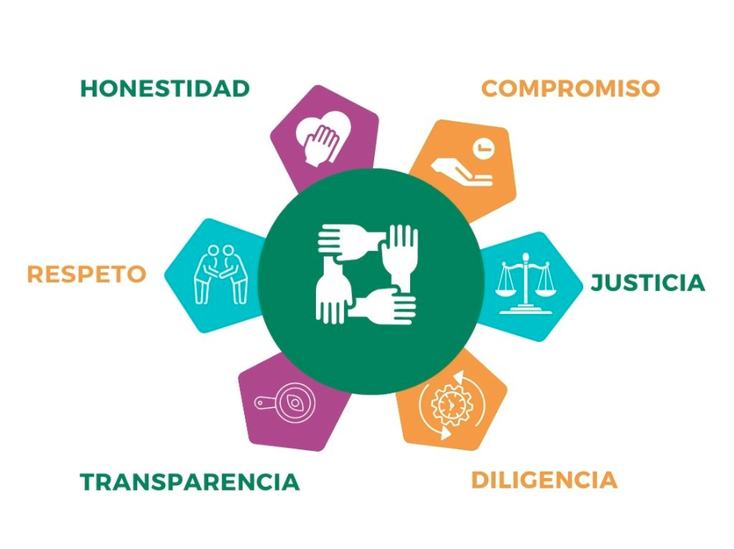
Fuente:
https://www.contaduria.gov.co/documents/20127/35683/C%C3%93DIGO+DE+INTEGRIDAD+DEL+SERVICIO+P%C3%9ABLICO+CGN.pdf/7d431c8b-5566-8e02-63ba-ea2171212eea

2.2 Objetivos estratégicos
1. Fortalecer la posición de la CGN como pilar de la Gestión Financiera Pública.
2. Fortalecer el talento humano, la estructura y la cultura organizacional de la CGN.
3. Mejorar la calidad de la información contable pública y su integración con los demás componentes del Sistema de Información para la Gestión Financiera Pública (GFP).
4. Consolidar alianzas estratégicas con diversos organismos para mejorar la calidad de la información financiera y contable pública de las Entidades Contables Públicas (ECP).
5. Mantener y fortalecer la calidad de la regulación contable pública, atendiendo a estándares internacionales y al contexto colombiano.
6. Poner en marcha la definición y producción de información contable pública para la sostenibilidad social y medioambiental.
7. Fortalecer el proceso de consolidación de la información contable pública, para conseguir información consolidada de calidad.
8. Trabajar por la construcción de cultura contable, resaltando la importancia estratégica de la contabilidad pública.
9. Optimizar el desempeño de la CGN en todos sus procesos a través del mantenimiento y mejora de los sistemas del Sistema Integrado de Gestión Institucional (SIGI).
10. Fomentar la innovación en la divulgación de información contable pública, con el objetivo de impulsar la transparencia y la eficiencia en la gestión de los recursos públicos, para crear valor público.
11. Fortalecer las herramientas tecnológicas para la armonización e integración de Contabilidad Pública con los demás subsistemas de la Gestión Financiera Pública.

2.3 Estructura organizacional
La estructura de la Contaduría General de la Nación está definida acorde a los procesos que desempeña.
Datos de la entidad
NIT: | 830025406
Actividad Económica | Actividades ejecutivas de la administración pública. Esta clase incluye: El desempeño de las funciones gubernamentales de carácter ejecutivo, desarrolladas por los órganos y organismos centrales, regionales y locales.
Sede | Avenida calle 26 No 69 – 76 Piso 15
Teléfono | 601 - 4926400
Clase de riesgo | I
ARL | Positiva
Horario | 7:30 a 4:30

Decreto 1693 de 2023, Por el cual se modifica la estructura de la Contaduría General de la Nación y se determinan las funciones de sus dependencias

ORGANIZACIÓN JERÁRQUICA Y FUNCIONAL
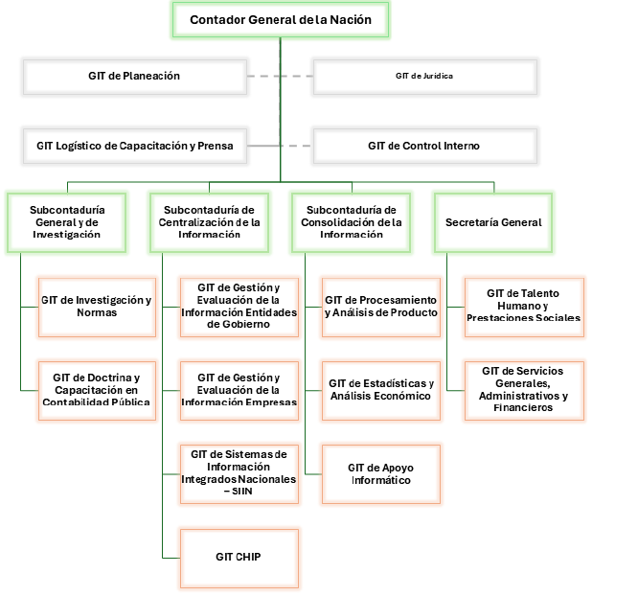

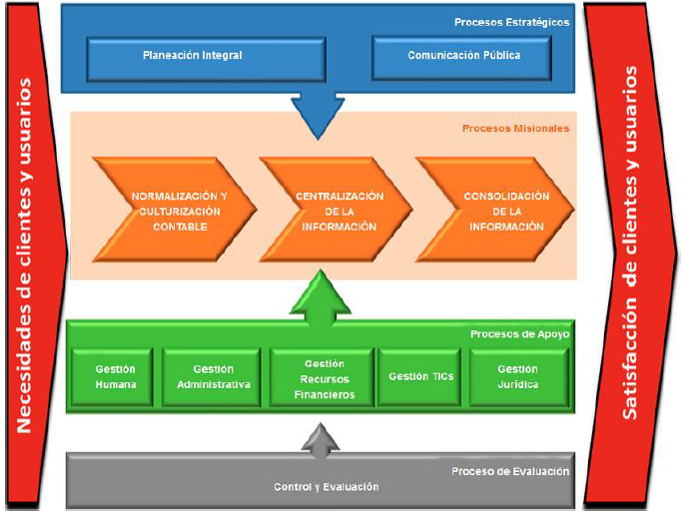
MAPA DE PROCESOS

Normatividad:
Decreto 1072 del 2015: Por medio del cual se expide el Decreto Único Reglamentario del Sector Trabajo.
Resolución 0312 del 2019: Por la cual se definen los Estándares Mínimos del Sistema de Gestión de Seguridad y Salud en el trabajo”.
ISO 45001-2018: Sistema de Gestión de la Seguridad y Salud en el Trabajo – requisitos de orientación para su uso.

3. DEFINICIONES.
Acción correctiva: acción para eliminar la causa de una no conformidad o un incidente y prevenir que vuelva a ocurrir
Alta Dirección: persona o grupo de personas que dirige y controla una organización al más alto nivel
Auditoría: proceso sistemático, independiente y documentado para obtener las evidencias de auditoría y evaluarlas de manera objetiva con el fin de determinar el grado en el que se cumplen los criterios de auditoría
Competencia: capacidad para aplicar conocimientos y habilidades con el fin de alcanzar los resultados previstos
Conformidad: cumplimiento de un requisito
Consulta: búsqueda de opiniones antes de tomar una decisión
Contratar externamente: establecer un acuerdo mediante el cual una organización externa realiza parte de una función o proceso de una organización
Contratista: organización externa que proporciona servicios a la organización de acuerdo con las especificaciones, términos y condiciones acordados
Desempeño de la seguridad y salud en el trabajo desempeño de la SST: desempeño relacionado con la eficacia de la prevención de lesiones y deterioro de la salud para los trabajadores y de la provisión de lugares de trabajo seguros y saludables
Desempeño: resultado medible
Eficacia: grado en el que se realizan las actividades planificadas y se alcanzan los resultados planificados
Incidente: suceso que surge del trabajo o en el transcurso del trabajo que podría tener o tiene como resultado lesiones y deterioro de la salud
Información documentada: información que una organización tiene que controlar y mantener, y el medio que la contiene
Lesión y deterioro de la salud: efecto adverso en la condición física, mental o cognitiva de una persona
Lugar de trabajo: lugar bajo el control de la organización donde una persona necesita estar o ir por razones de trabajo
Medición: proceso para determinar un valor
Mejora continua: actividad recurrente para mejorar el desempeño.
No Conformidad: incumplimiento de un requisito
Objetivo de la seguridad y salud en el trabajo objetivo de la SST: objetivo establecido por la organización para lograr resultados específicos coherentes con la política de la SST.
Objetivo: resultado a alcanzar.
Oportunidad para la seguridad y salud en el trabajo oportunidad para la SST: circunstancia o conjunto de circunstancias que pueden conducir a la mejora del desempeño de la SST
Organización: persona o grupo de personas que tiene sus propias funciones con responsabilidades, autoridades y relaciones para el logro de sus objetivos
Parte interesada: persona u organización que puede afectar, verse afectada, o percibirse como afectada por una decisión o actividad
Participación: acción y efecto de involucrar en la toma de decisiones
Peligro: fuente con un potencial para causar lesiones y deterioro de la salud
Política de la seguridad y salud en el trabajo política de la SST: política para prevenir lesiones y deterioro de la salud relacionados con el trabajo a los trabajadores, y para proporcionar lugares de trabajo seguros y saludables
Política: intenciones y dirección de una organización, como las expresa formalmente su alta dirección
Procedimiento: forma especificada de llevar a cabo una actividad o un proceso
Proceso: conjunto de actividades interrelacionadas o que interactúan, que transforma las entradas en salidas
Requisito: necesidad o expectativa establecida, generalmente implícita u obligatoria
Requisitos legales y otros requisitos: requisitos legales que una organización tiene que cumplir.
Riesgo para la seguridad y salud en el trabajo riesgo para la SST: combinación de la probabilidad de que ocurran eventos o exposiciones peligrosos relacionados con el trabajo y la severidad de la lesión y deterioro de la salud que pueden causar los eventos o exposiciones.
Riesgo: combinación de la probabilidad de que ocurra una o más exposiciones o eventos peligrosos y la severidad del daño que puede ser causada por estos.
Seguimiento: determinación del estado de un sistema, un proceso o una actividad.
Sistema de Gestión de la Seguridad y Salud en el Trabajo sistema de gestión de la SST: sistema de Gestión o parte de un sistema de gestión utilizado para alcanzar la política de la SST
Trabajador: persona que realiza trabajo o actividades relacionadas con el trabajo que están bajo el control de la organización

4. CONTEXTO DE LA ORGANIZACIÓN

La normatividad aplicable es la siguiente:
ISO 45001:2018 | DECRETO 1072 DE 2015 | RESOLUCIÓN 312 DE 2019
4 Contexto de la organización | No Aplica | No Aplica

En la etapa de diagnóstico para elaborar el Plan Estratégico Institucional 2023-2026 de la CGN, se analizó tanto el nivel externo como el nivel interno. Uno de los principales insumos para este análisis interno fue el DOFA que constituye una metodología de análisis de debilidades, oportunidades, fortalezas y amenazas en el que cada líder de proceso, de los 11 existentes en la CGN, diligenció el insumo haciendo uso de las herramientas Perfil de Oportunidades y Amenazas Del Medio (POAM) (factores externos) y el Perfil de Capacidad Institucional (PCI) (Factores Internos). En la Matriz POAM, se identificó para cada uno de los aspectos si afecta el proceso de manera positiva (oportunidad) o negativa (amenaza). De manera análoga, en la Matriz PCI, se identificó para cada uno de los aspectos si su afectación era de manera positiva (se denominó fortaleza) y si era negativa (se consideró una debilidad).
La aplicación de los instrumentos para el análisis permitió cruzar y establecer la manera en que la CGN podría afrontar los retos externos y definir las estrategias que le permitirán atender las necesidades de los usuarios y demás partes interesadas, en cumplimiento con la misión institucional, como se sintetiza a continuación
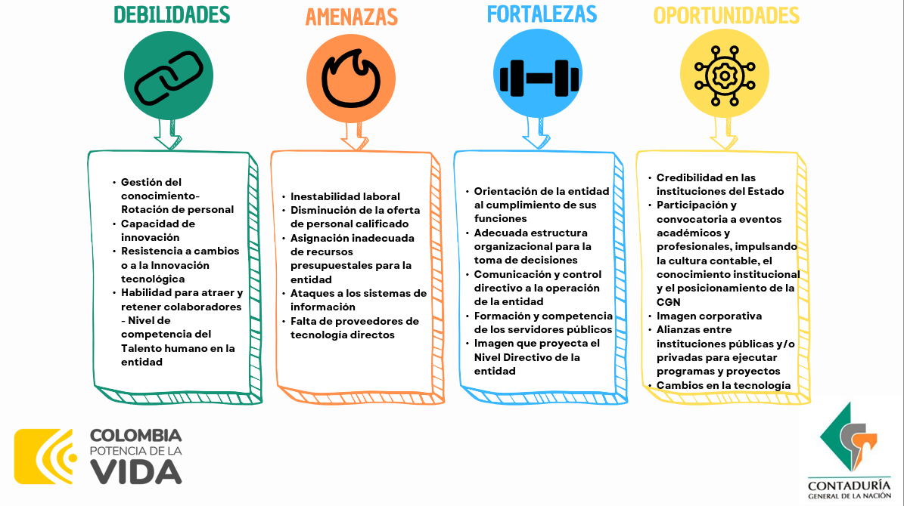

Una vez consolidado el complemento de las Fortalezas, Oportunidades, Debilidades y Amenazas, estas son asociadas a los objetivos estratégicos, estableciendo así su interacción a través de acciones estratégicas, permitiendo así definir el contexto estratégico específico para el SG de SST para aprovechar sus fortalezas y prevenir el efecto de sus debilidades, utilizar a tiempo sus oportunidades y anticiparse al efecto de las amenazas. Estas actividades se registran en la identificación de riesgos de gestión para el proceso de gestión de talento humano. https://www.contaduria.gov.co/riesgos

4.2 Comprensión de las necesidades y expectativas de los trabajadores y de otras partes interesadas
La Contaduría General de la Nación define los requisitos de cumplimiento a las expectativas y necesidades de los grupos de valor mediante:
- Identificar los actores con quien se relaciona el proceso,
- Integrar actores identificados a un grupo de valor o de interés,
- Determinar las necesidades y expectativas de grupos de valor e interés,
Grupos de valor: los grupos de valor son personas naturales (ciudadanos), jurídicas (organizaciones públicas o privadas a quienes van dirigidos los bienes y servicios de una entidad) o individuos u organismos específicos receptores de los resultados de la gestión.
Grupos de interés: individuos u organismos específicos que tienen un interés especial en la gestión y los resultados de las organizaciones públicas y que pueden incidir en la generación y prestación de los bienes y servicios que son suministrados por la entidad.
Para el Sistema de Gestión de Seguridad y Salud en el Trabajo, esta identificación de grupos de valor e interés se encuentra en la página de la Contaduría General de la Nación.
https://www.contaduria.gov.co/cgn

4.3 Determinación del alcance del sistema de gestión de la SST

El alcance del sistema está en el certificado otorgado:
Determinación las políticas, principios y normas de contabilidad para el sector público colombiano. Unificación, centralización y consolidación de la información contable y elaboración del balance general consolidado de la Nación. Identificación de políticas, principios y normas contables para el sector público colombiano. Unificación, centralización y consolidación de la información contable y elaboración del balance consolidado de la nación.

Sistema de Gestión en Seguridad y Salud en el Trabajo
Es el desarrollo de un proceso lógico y por etapas, basado en la mejora continua y que incluye la política, la organización, la planificación, la aplicación, la evaluación, la auditoría y las acciones de mejora con el objetivo de anticipar, reconocer, evaluar y controlar los riesgos que puedan afectar la seguridad y la salud en el trabajo.
La Contaduría General de la Nación establece, implementa, mantiene y mejora continuamente con el SG-SST bajo el desarrollo del ciclo del Planear, Hacer, verificar y actual (PHVA), para la prevención de accidentes de trabajo y enfermedades laborales. La estructuración del sistema hace parte de los elementos descritos en la Caracterización del proceso de Gestión del Talento Humano del Sistema de Gestión de Seguridad y Salud en el Trabajo (SG-SST).
Para garantizar la implementación del Sistema de Gestión de Seguridad y Salud en el trabajo, desde el proceso Gestión Humana se elabora el Plan anual de trabajo del Sistema de Gestión de Seguridad y Salud en el Trabajo, el cual es sometido en cada vigencia a aprobación por parte del Comité Institucional de Gestión y Desempeño, en el cual se programa y evalúa el cumplimiento de las actividades de acuerdo con los indicadores y metas establecidas.

LIDERAZGO Y PARTICIPACIÓN DE LOS TRABAJADORES
NTC ISO 45001:2018 | DECRETO 1072 DE 2015 CAPITULO 6 | RESOLUCIÓN 312 DE 2019
5.1 Liderazgo y compromiso  5.2 Política SST  5.3 Roles, responsabilidades y  autoridades en la organización  5.4 Consulta y participación de los  trabajadores | Artículo 2.2.4.6.8. Obligaciones de los empleados  Artículo 2.2.4.6.10. Responsabilidades de los trabajadores | 1.1.1Asignación de una persona que diseñe e implemente el Sistema de Gestión de SST  1.1.2 Asignación de responsabilidades en SST  2.6.1 Rendición de cuentas  3.1.3 Perfiles del cargo  1.1.6 Conformación y funcionamiento del COPASST  1.1.8 Conformación y funcionamiento del Comité de Convivencia Laboral

5.1 Liderazgo y compromiso
La Alta Dirección representada por el Comité Institucional de Gestión y Desempeño, ha establecido su compromiso con el Sistema de Gestión de Seguridad y Salud en el Trabajo, reflejado en la Resolución 193 de 19 de junio de 2019.
https://www.contaduria.gov.co/web/intranet/sistema-de-gestion-de-seguridad-de-la-informacion/-/document_library/Dp9SiiLtoysC/view_file/262418
El compromiso de la Alta Dirección con la implementación y mejora del Sistema de Gestión de Seguridad y Salud en el Trabajo se evidencia a través de las siguientes acciones:
- Definir, firmar y divulgar la política de Seguridad y Salud en el Trabajo a través de documento escrito.
- Asignación y Comunicación de Responsabilidades: Debe asignar, documentar y comunicar las responsabilidades específicas en Seguridad y Salud en el Trabajo (SST) a todos los niveles de la organización, incluida la alta dirección.
- Rendición de cuentas al interior de la entidad: A quienes se les hayan delegado responsabilidades en el Sistema de Gestión de la Seguridad y Salud en el Trabajo (SG- SST). La rendición se hará como mínimo anualmente y deberá quedar documentada.
- Definición de Recursos: Debe definir y asignar los recursos financieros, técnicos y el personal necesario para el diseño, implementación, revisión evaluación y mejoras del Sistema de Gestión de Seguridad y Salud en el Trabajo.
- Cumplimiento de los Requisitos Normativos Aplicables: Debe garantizar que opera bajo el cumplimiento de la normatividad nacional vigente aplicable en materia de seguridad y salud en el trabajo, en armonía con los estándares mínimos del Sistema Obligatorio de Garantía de Calidad del Sistema General de Riesgos Laborales de que trata el artículo 14 de la Ley 1562 de 2012.
- Plan de Trabajo Anual en SST: Debe diseñar y desarrollar un plan de trabajo anual para alcanzar cada uno de los objetivos propuestos en el Sistema de Gestión de la Seguridad y Salud en el Trabajo (SG-SST), el cual debe identificar claramente metas, responsabilidades, recursos y cronograma de actividades, en concordancia con los estándares mínimos del Sistema Obligatorio de Garantía de Calidad del Sistema General de Riesgos Laborales.
- Prevención y Promoción de Riesgos Laborales: El empleador debe implementar y desarrollar actividades de prevención de accidentes de trabajo y enfermedades laborales, así como de promoción de la salud en el Sistema de Gestión de la Seguridad y Salud en el Trabajo (SG-SST), de conformidad con la normatividad vigente.
- Participación de los Trabajadores: Debe asegurar la adopción de medidas eficaces que garanticen la participación de todos los trabajadores y sus representantes ante los diferentes comités.

5.2 Política del Sistema de Gestión en Seguridad y Salud en el Trabajo
La UAE Contaduría General de la Nación, órgano rector de la contabilidad pública en Colombia, con autoridad doctrinaria en la materia, que normaliza, centraliza y consolida la contabilidad del sector público, que elaborar el Balance General de la Nación y de la Hacienda Pública, así como otros informes contables, útiles para a toma de decisiones, la rendición de cuentas y el control de las entidades públicas, los ciudadanos y los demás grupos de valor, asume el compromiso de:
- Implementar y mantener el Sistema de Gestión de la Seguridad y Salud en el trabajo (SG-SST) estructurado como proceso lógico y por etapas, con objetivos y metas como puntos de referencia que aseguren la mejora continua.
- Cumplir con las normas legales vigentes aplicables en materia de riesgos laborales.
- Identificar los peligros, valorar los riesgos y determinar los controles, con el fin de proteger y mejorar las condiciones laborales, el bienestar físico, mental y social de los servidores públicos de la UAE en el desarrollo de las actividades misionales de la entidad.
- Ejecutar actividades de promoción y prevención en salud, actividades de autorreporte de condiciones adversas de Seguridad y salud en el trabajo y otras actividades de gestión a incidentes laborales dirigidas a la reducción de índices de accidentalidad y enfermedades laboral.
Esta Política del SG-SST se publica, difunde y aplica a todos los servidores públicos de la UAE CGN, independiente de su forma de vinculación o contratación, asumiendo la responsabilidad de su cumplimiento.

5.3 Roles, responsabilidades y autoridades en la entidad
La alta dirección de la Contaduría General de la Nación, a través del Grupo Interno de Trabajo (GIT) de Talento Humano y Prestaciones Sociales , asegura que las responsabilidades y autoridades para los roles pertinentes del Sistema de Gestión de SST, se asignen y comuniquen a todos los niveles dentro de la entidad; esta acción está contenida en la resolución 371 del 09 de noviembre de 2023 por la cual se ajusta el Manual específico de funciones y competencias laborales de la U.A.E. Contaduría General de la Nación.
Los roles, responsabilidad y autoridad frente al sistema se encuentran establecidos en el Manual de funciones y competencias laborales, el organigrama de la entidad y la normatividad expedida al interior de esta.
https://www.contaduria.gov.co/documents/20127/5793072/Res+371+del+09+de+noviembre+de+2023+ajuste+manual+de+funciones.pdf/72cb6271-8e9a-38b6-891c-c5d47bf719b2
https://www.contaduria.gov.co/web/intranet/normativa
El GIT de Talento Humano, tiene la responsabilidad y la autoridad para asegurar que el Sistema de Gestión de Seguridad y Salud en el Trabajo se establezca, implemente y mantengan de acuerdo con los requisitos asumidos por la entidad, los legales y otros, además de ello debe mantener informada a la alta dirección sobre el desempeño del SG SST.
Todas aquellas personas que tengan responsabilidades de Dirección y Coordinación en la Contaduría General de la Nación deben demostrar su compromiso con el mejoramiento continuo del desempeño, en Seguridad y Salud en el Trabajo.
5.3.1 Lideres por procesos
Adicionalmente la entidad ha definido la asignación de unas responsabilidades específicas, como parte de la gestión de apoyo a los Sistema de Gestión, definiendo unos Lideres de Procesos, los cuales servirán como un recurso adicional de soporte al SG SST, los cuales se encuentran establecidos en el manual de funciones de la entidad
https://www.contaduria.gov.co/web/intranet/normativa

5.4 Consulta y participación de los trabajadores
La Contaduría General de la Nación ha establecido diferentes medios para garantizar la participación de los servidores públicos y contratistas frente al sistema de gestión de SST.
Este mecanismo de participación es:
- Comité Paritario de Seguridad y Salud en el Trabajo – COPASST
- Comité de Convivencia Laboral – COCOLAB
- Brigada de Emergencia.
- Comité Institucional de Gestión y Desempeño.

CONSULTA - PARTICIPACIÓN | ELEMENTO | HERRAMIENTAS | REGISTROS
Consulta | Determinación de las necesidades y expectativas de los trabajadores y de otras partes interesadas | - Definir el contexto de la organización, sus cuestiones internas-externas, identificación de partes interesadas.  - Encuesta de clima organizacional. Dirigida a todos los servidores públicos y colaboradores.  - Reuniones del COPASST.  - Comisión personal, donde se recopilan necesidades y expectativas de los trabajadores y organizaciones sindicales. | - Actas de reunión de comité  - Resultado de las encuestas
Consulta | Política de la SST – Objetivos SST | - La política y objetivos se revisan y aprueban en los siguientes escenarios:  - Comité Institucional de Gestión y Desempeño  - Revisiones por la Dirección.  - Reuniones con el COPASST.  Su comunicación se asegura a través de:  - Inducción  - Intranet  - Correos internos | - Actas de reunión
Consulta | Roles, responsabilidades y autoridades en la entidad | El GIT de Talento Humano gestiona la definición de Roles, responsabilidades y autoridades para el SG SST, en las cuales participan activamente los líderes de los procesos. | Manual de funciones, Evaluaciones de desempeño Roles, responsabilidades, funciones y toma de conciencia relacionadas con la Seguridad y Salud en el Trabajo
Participación | Identificación de peligros y definición de acciones para reducir riesgos para SST | - Matriz de peligros  - Reporte de condiciones inseguras  - Inspecciones a puestos de trabajos  - Mediciones ocupacionales  - Encuestas SIM-DME de riesgo biomecánico | Registros de matriz de peligros, Registros y respuestas a reportes de actos y condiciones inseguras, Registros de inspecciones de SST, Resultados de mediciones ocupacionales, Resultados y comunicaciones de encuestas
Consulta | Determinación de los requisitos legales y otros requisitos | - Asesorías legales en SST  - Evaluación de cumplimiento de requisitos legales | Matriz de requisitos legales
Consulta | Seguimiento, medición, análisis y evaluación del desempeño | La entidad ha establecido indicadores de acuerdo con la normatividad vigente para el SG SST, los cuales pueden ser revisados y comunicados mediante:  - Reuniones del COPASST.  - Comité Institucional de Gestión y Desempeño  - Informes de rendición de cuentas. | Actas de reuniones de comités, Publicación de informes de rendición de cuentas
Participación | Auditoría interna | Como parte de la evaluación de desempeño, la entidad cuenta con:  - Un Programa anual de auditorías, que asegura la participación de líderes y colaboradores.  Grupo interno de auditores idóneos para el SG SST | Programa de auditorías, Informes de auditorías, Seguimiento a auditorias
Participación | Incidentes, no conformidades y acciones correctivas | La entidad ha definido una serie de herramientas para la gestión de incidentes, no conformidades y acciones correctivas:  - Reporte de actos y condiciones inseguras.  - Correo institucional de SST  Estos eventos por lo general son tratados en el:  COPASST | Registros de actos y condiciones inseguras
Consulta | Mejora continua | - Revisiones por la Dirección  Comité Institucional de Gestión y Desempeño | Actas de reuniones

PLANIFICACIÓN

NTC ISO 45001:2018 | DECRETO 1072 DE 2015 CAPITULO 6 | RESOLUCIÓN 312 DE 2019
6.1 Acciones para abordar riesgos y oportunidades.  6.1.2.1 Identificación de peligros.  6.1.2.2 Evaluación de los riesgos para la SST y otros riesgos para el  SG de la SST.  6.1.2.3 Evaluación de las oportunidades para la SST y otras oportunidades para el  SG de la SST.  6.1.3 Determinación de los requisitos legales y otros requisitos.  6.1.4 Planificación de acciones.  6.2.1 Objetivos de la SST.  6.2.2 Planificación para lograr los objetivos de la SST. | Artículo 2.2.4.6.15. Identificación de  peligros, evaluación y valoración de los riesgos.  Artículo2.2.4.6.16-3 Mecanismos para el auto reporte de condiciones de trabajo y salud.  Artículo 2.2.4.6-5. Cumplimiento de los requisitos normativos.  Artículo2.2.4.6.8-1. Identificación de la normatividad. vigente del SG de Riesgos Laborales.  Artículo 2.2.4.6.18. Objetivos del SG-SST.  Artículo 2.2.4.6-7. Plan de trabajo anual en SST.  Artículo 2.2.4.6.17. Planificación del SG-SST.  Artículo 2.2.4.6.8-8. Prevención y promoción de riesgos Laborales | 2.3.1 Evaluación Inicial del Sistema de Gestión.  4.4.1 Metodología para identificación de peligros, evaluación y valoración de riesgos.  4.1.2 Identificación de peligros y evaluación y valoración de riesgos con participación de todos los niveles de la empresa.  2.7.1 Matriz legal.  2.2.1 Objetivos. de SST.  2.4.1 Plan Anual de Trabajo.

6.1 Acciones para abordar los riesgos y oportunidades
A partir de lo establecido en el Plan Estratégico Institucional 2023 - 2026, se definió la Política de Administración de Riesgos Institucionales y a partir de esta se establecieron riesgos a nivel estratégico, de gestión, de corrupción y seguridad de la información.
https://www.contaduria.gov.co/riesgos
Las oportunidades se abordarán solamente en el contexto estratégico tomando de referencia los objetivos y riesgos estratégicos.

6.2 Identificación de peligros y evaluación de los riesgos y oportunidades

6.2.1 Identificación de peligros
La Contaduría General de la Nación implementó actividades relacionadas con la identificación de peligros, evaluación y control de riesgos, utilizando el procedimiento GTH–PRC13 Identificación de los peligros, valoración de riesgos y determinación de controles, que incluye actividades rutinarias y no rutinarias de todas las personas que tienen acceso al sitio de trabajo.
Lo anterior es tenido en cuenta para definir el alcance y la planeación del SG de Seguridad y Salud en el Trabajo.
https://www.contaduria.gov.co/web/intranet/sistema-de-gestion-de-seguridad-y-salud-en-el-trabajo
De igual manera se identifican las condiciones de salud (morbilidad sentida), así como otros hábitos de salud y el perfil socio demográfico que caracteriza a los trabajadores de la entidad. Dichas condiciones se obtienen a través de los exámenes ocupacionales de ingreso y periódicos y a través de encuestas específicas de morbilidad sentida.

6.2.1.1 Autoreporte de condiciones de trabajo y salud
La Contaduría General de la Nación motiva y gestiona la participación de los diferentes niveles de la entidad para realizar el reporte de condiciones inseguras, mediante el formato auto reporte de condiciones adversas de seguridad, salud ambiente y fallas de control – GTH13 – FOR02.

6.2.2 Evaluación de los riesgos para la SST y otros riesgos para el SG SST
La Contaduría General de la Nación establece, implementa y mantiene procesos para la evaluación de los riesgos de SST a partir de los peligros identificados, teniendo en cuenta la eficacia de los controles existentes, esto se evidencia en la Matriz de identificación de peligros, valoración de riesgos y determinación de controles. Dicha matriz de peligros se documenta por procesos y el procedimiento identificación de peligros, valoración de los riesgos y determinación de controles - GTH13-FOR03.
https://www.contaduria.gov.co/web/intranet/sistema-de-gestion-de-seguridad-y-salud-en-el-trabajo

6.2.3 Evaluación de las oportunidades para la SST y otras Oportunidades para el SG SST
La entidad evalúa las oportunidades para la SST y otras oportunidades para mejorar el sistema de gestión de SST, y se cuenta con el procedimiento comunicación, participación y consulta del SG-SST

6.3 Determinación de los requisitos legales y otros requisitos
La Contaduría General de la Nación establece, implementa y mantiene una matriz para la determinación y acceso a los requisitos legales actualizados y otros requisitos que sean aplicables a sus peligros, sus riesgos para la SST y su sistema de gestión de la SST; así mismo determina cómo aplican esos requisitos legales y otros requisitos a la organización y qué es necesario comunicar; asegurando que estos requisitos legales y otros requisitos se tengan en cuenta al establecer, implementar, mantener y mejorar de manera continua su sistema de gestión de SST, esta identificada como matriz de requisitos legales en Seguridad y Salud en el Trabajo, GTH – FOR07, la cual esta soportada por la oficina jurídica de la entidad.

6.4 Planificación de acciones
El mantenimiento y mejora del sistema SST se articula con los requisitos legales de SST y los requisitos de la norma ISO 45001:2018.
Para ello la Contaduría General de la Nación planifica las acciones para abordar los riesgos y oportunidades identificadas y las acciones para abordar los requisitos legales y otros requisitos y para prepararse para las situaciones de emergencia, y responder a ellas.
La planificación de dichas acciones se basa en lo establecido en el Plan Estratégico de Talento Humano, el análisis del contexto estratégico de la CGN y del SST, la identificación de peligros de SST, la evaluación de riesgos y el resultado de investigaciones relacionadas con los accidentes. Esta información se complementa con los resultados de la medición de desempeño del sistema, los informes de auditorías internas y externas del SG SST y en general la medición del desempeño.
Esta planificación de acciones está a cargo del GIT DE TALENTO HUMANO Y PRESTACIONES SOCIALES, quien lidera la integración o implementación de dichas acciones en los procesos de la entidad y evalúa la eficacia de estas acciones, a través de la medición y seguimiento del indicador de gestión de SST. Dicha planificación se registra en el plan anual de trabajo del SG - SST.

6.5 Objetivos de la SST y planificación para lograrlos
Para la definición de los objetivos de la Estrategia de SST se realiza un ejercicio de alineación con los objetivos estratégicos de la entidad, específicamente con el objetivo estratégico número dos (2) y se articula con el Plan Estratégico de Talento Humano y la Política de SST. Las evidencias de dicho ejercicio es parte de los registros documentados en la actualización del contexto anual del SG SST. Lo cual permite la formulación de los siguientes objetivos de la Estrategia de SST:
OBJETIVO ESTRATÉGICO | ACCIÓN ESTRATÉGICA | OBJETIVO ESTRATEGIA SST
Fortalecer el talento humano, la estructura y la cultura organizacional de la CGN. | Fortalecer el entorno laboral de la Contaduría General de la Nación | Implementar y mantener el Sistema de Gestión de la Seguridad y Salud en el trabajo (SG-SST) estructurado como proceso lógico y por etapas, con objetivos y metas como puntos de referencia que aseguren la mejora continua.  Cumplir con las normas legales vigentes aplicables en materia de riesgos laborales.  Identificar los peligros, valorar los riesgos y determinar los controles, con el fin de proteger y mejorar las condiciones laborales, el bienestar físico, mental y social de los servidores públicos de la UAE en el desarrollo de las actividades misionales de la entidad.  Ejecutar actividades de promoción y prevención en salud, actividades de auto reporte de condiciones adversas de Seguridad y salud en el trabajo y otras actividades de gestión a incidentes laborales dirigidas a la reducción de índices de accidentalidad y enfermedades laboral.

6.5.1 Planificación para lograr los objetivos del SG SST
El logro de los objetivos del SG SST, parte de la definición de las acciones planificadas en el plan anual de trabajo, definiendo así: que se va a hacer, que recursos se requerirán, quien será responsable, cuando se finaliza, como se evaluaran los resultados y como se registran las acciones para lograr los objetivos de la SST. Dicha planificación se monitorea a través de indicadores de gestión, los cuales son presentados en los comités de gestión y desempeño y en la Revisión por la Dirección.
6.5.2 Sistemas y Programas de gestión de Salud en el Trabajo
Como parte de la planificación del SG SST la entidad ha definido unos Sistemas de Vigilancia Epidemiológicos y Programas de gestión, que estén enfocados en la gestión preventiva de los riesgos identificados y en alinear la planificación de las actividades al aseguramiento del cumplimiento de los objetivos de SST definido, Estos estándares son:
- Sistema de Vigilancia Epidemiológica Riesgo Cardiovascular.
- Sistema de vigilancia epidemiológico (SVE) para la prevención de desórdenes músculo esqueléticos (DME) derivados de la exposición a factores de riesgo biomecánico.
- Sistema de vigilancia epidemiológica para el control del riesgo psicosocial.
- Evaluaciones medicas ocupacionales.
- Profesiograma para la realización de las evaluaciones medico ocupacionales.

APOYO
ISO 45001:2018 | DECRETO 1072 DE 2015 CAPITULO 6 | RESOLUCIÓN 312 DE 2019
7.1 Recursos.  7.2 Competencia.  7.3 Toma de conciencia.  7.4 Comunicación.  7.5 Información documentada. | Artículo 2.2.4.6-4. Definición de recursos/  Artículo 2.2.4.6.8-10. Dirección de la SST en las empresas.  Artículo 2.2.4.611. Capacitación en SST/  Artículo 2.2.4.6.11-2. Inducción en SST  Artículo 2.2.4.6.11. Capacitación en SST  Artículo 2.2.4.6.14. Comunicación  Artículo 2.2.4.6.12-1,2,3. Documentación  Artículo 2.2.4.6.13. Conservación de los documentos. | 1.1.3 Asignación de recursos para el Sistema de Gestión en SST  1.1.7 Capacitación de los integrantes del COPASST 1.2.1 Programa de capacitación anual  1.2.2 Inducción y reinducción en SST, 1.2.3 Curso Virtual de capacitación de cincuenta (50) horas en SST.  2.8.1 Mecanismos de comunicación  2.5.1 Archivo y retención documental del Sistema de Gestión de SST.

7.1 Recursos
La Contaduría General de la Nación ha asignado los recursos necesarios para el cumplimiento del Sistema de Gestión de Seguridad y Salud en el Trabajo, SG - SST, mediante la planificación anual de un presupuesto para el desarrollo de las actividades y la prevención de los riesgos asociados a las actividades de los trabajadores.
La entidad cuenta con recurso humano necesario e idóneo para el manejo del Sistema de Gestión de Seguridad y Salud en el Trabajo bajo los lineamientos de Talento Humano, los cuales se encuentran relacionados en el manual de funciones, Por otra parte, la entidad cuenta con la asesoría y acompañamiento en diferentes actividades de promoción, prevención y gestión del riesgo, mediante la ARL, para lo cual se define anualmente un presupuesto que varía de acuerdo a los recursos de reinversión disponibles.
Así mismo, la entidad cuenta con las instalaciones adecuadas para la prestación de los servicios en la ciudad de Bogotá D.C y. infraestructura física se encuentra operando de acuerdo con lo establecido en los procesos de Servicios Administrativos y Financieros y se cuenta, con la infraestructura tecnológica para la operación de la entidad, los cuales son administrados a través del GIT de informática.

7.2 Competencia
La Contaduría General de la Nación tiene establecidas las competencias necesarias de los servidores públicos y colaboradores que afectan o pueden afectar el desempeño en SST, dichas competencias son definidas mediante la resolución 371 de 2023 por medio de la cual ajusta el manual de funciones y competencias laborales de la entidad
Así mismo se asegura el desarrollo de las competencias, proporcionando educación y formación personal, grupal y organizacional, el desarrollo profesional y el mejoramiento a través Plan institucional de capacitación , definido mediante la resolución 431 del 2023 que deroga la resolución 057 de 2019 y se reglamenta el comité de capacitación, bienestar social y estímulos de los servidores públicos de la entidad, el cual está orientado como un conjunto coherente de acciones de capacitación y formación, durante cada vigencia y parte de unos objetivos específicos incluyendo los de SST. Este plan facilita el desarrollo de competencias, el mejoramiento de los procesos institucionales y el fortalecimiento de la capacidad laboral de los empleados a nivel individual y de equipo, para conseguir los resultados y metas institucionales establecidos, adicionalmente el grupo de SST planifica las capacitaciones y formaciones asociadas a la gestión de riesgos, como parte del Plan de trabajo del SG SST.
El responsable de la ejecución del SG SST, cuentan con el curso de capacitación virtual de cincuenta (50) horas sobre el SG-SST, o la actualización del curso de 20 horas del SG-SST, definidos por el Ministerio del Trabajo.

7.3 Inducción, capacitación, entrenamiento y toma de conciencia
La Contaduría General de la Nación, asegura que los servidores públicos y colaboradores que trabajan en cada una de las funciones y niveles pertinentes sean capacitados, sensibilizados y tomen conciencia de sus funciones y responsabilidades para lograr la conformidad con la política, con los procedimientos de seguridad y salud en el trabajo y con los requisitos del sistema de gestión, incluida la preparación para emergencia, los requisitos de respuesta y las consecuencias potenciales que tiene apartarse de los lineamientos de SST, así como de los incidentes, resultados de investigaciones, peligros y riesgos de SST aplicables a las actividades ejecutadas.
Inducción
Todo servidor público de planta y contratista recibirá una inducción virtual en SST de obligatorio cumplimiento, la cual está disponible en la intranet, en la siguiente ruta
https://aulacgn.contaduria.gov.co/
Toma de conciencia
La entidad ha definido una serie de actividades que permitirán la sensibilización y toma de conciencia sobre los aspectos relevantes del SG SST, a través de estrategias de comunicaciones tales como: comunicaciones masivas, correos electrónicos, infografías, webinar, algunas de estas actividades son:
- Campañas de sensibilización
- Pausas activas
- Capacitaciones, talleres y formaciones que se ejecutan a través de las actividades de promoción y prevención, sistemas de vigilancia epidemiológica ocupacional y divulgación del plan de emergencias.

7.4 Comunicación
A partir de la información existente en los procesos y procedimientos del Sistema Integrado de Gestión, se construye la matriz - Información interna y externa a comunicar, la cual describe el procedimiento asociado, el momento en que se comunica, los canales de comunicación utilizados y los usuarios internos y externos establecidos.

La entidad comunica a todos los niveles de la organización los diferentes temas relacionados con el Sistema de Gestión de Seguridad y Salud en el Trabajo tales como
- Política de Seguridad, Salud en el Trabajo y objetivos del sistema de gestión.
- Sistemas de vigilancia epidemiológica ocupacional y Programas de gestión.
- Informe sobre el desempeño del sistema de gestión SST.
- Resultados de investigación de incidentes.
- Planes de emergencia.
- Integrantes del Comité Paritario de Salud en el Trabajo – Comité de Convivencia Laboral
- Reporte de actos y condiciones inseguras.
- Función, responsabilidad y autoridad.
- Resultados de revisión por la Dirección.
La información que se entrega en la comunicación deberá ser entendible, sólida y apoyada en datos verificables conforme a los lineamientos y canales internos establecidos por la política de comunicaciones y manual de identidad visual corporativa de la Contaduría General de la Nación los métodos que se consideraran incluyen, pero no están necesariamente limitados a:

- Intranet
- Pantallas
- Reuniones
- Sesiones de entrenamiento y/o informativas
- Memorando
- Correo de electrónico
- Revista le cuento que

https://www.contaduria.gov.co/manual-y-politicas-del-sistema-integrado-de-gestion-institucional
https://www.contaduria.gov.co/web/intranet/manual-de-identidad-visual-corporativa

7.5 Información documentada
Para garantizar el funcionamiento del Sistema de Gestión de SST, la entidad cuenta con una estructura documental establecidos institucionalmente, la cual se encuentra administrada por el GIT de Planeación y todos los procedimientos, manuales, instructivos y documentación en general se encuentran cargados en la intranet modulo SIGI.

OPERACIÓN

ISO 45001:2018 | DECRETO 1072 DE 2015 CAPITULO 6 | RESOLUCIÓN 312 DE 2019
8.1.1 Planificación y control operacional.  8.1.2 Eliminar peligros. y reducir riesgos para la SST.  8.1.3Gestión del Cambio.  8.1.4 Compras.  8.1.4.2 Contratistas.  8.1.4.3 Contratación Externa.  8.2 Preparación y respuesta ante emergencias. | Artículo 2.2.4.6.8. Prevención. y promoción de los riegos laborales.  Artículo 2.2.4.6-8. Gestión de los peligros y los riesgos.  Artículo 2.2.4.6.24-1, 2,3,4. Medidas de prevención y control.  Artículo 2.2.4.6.26. Gestión del Cambio.  Artículo 2.2.4.6.27. Adquisiciones.  Artículo 2.2.4.6.28. Contratación.  Artículo 2.2.4.6.25. Preparación y respuesta ante emergencias. | 4.2.1 Medidas de prevención y control frente a peligros/riesgos identificados.  2.11.1 Gestión del cambio.  2.9.1 Identificación y evaluación para la adquisición de bienes y servicios.  2.10.1 Evaluación y selección de proveedores y contratistas.  5.1.1 Plan de prevención, preparación y respuesta ante emergencias. 5.1.2 Brigada de prevención, preparación y respuesta ante emergencias.

8.1 Planificación y control operacional
La Contaduría General de la Nación planifica, implementa, controla y mantiene actividades y los procesos necesarios para cumplir y satisfacer los requisitos del sistema de Gestión SST y los requisitos para la provisión de productos y servicios, en donde la implementación de los controles es necesaria para gestionar los riesgos y oportunidades, mediante:
- El direccionamiento estratégico como fuente para definir la estrategia del SST.
- La planeación del Plan de Trabajo del SG SST.

8.2 Eliminación de peligros y reducción de riesgos para la SST
La CGN aplica diferentes procesos tendientes a la eliminación de los peligros y la reducción de los riesgos para la SST, utilizando la siguiente jerarquía de los controles:
- Eliminar el peligro;
- Sustituir con procesos, operaciones, materiales o equipos menos peligrosos;
- Utilizar controles de ingeniería y/o reorganización del trabajo;
- Utilizar controles administrativos, incluyendo la formación

https://www.contaduria.gov.co/web/intranet/sistema-de-gestion-de-seguridad-y-salud-en-el-trabajo

8.3 Gestión del cambio
Los cambios que afectan el Sistema de gestión de SST se planifican y llevan a cabo de manera controlada a través del procedimiento PI-PRC25 Gestión del Cambio.
Adicionalmente, se contempla el tema de responsables, recursos y demás aspectos necesarios para llevar a cabo las actividades relacionadas con la gestión del cambio. De igual manera, se cuenta con la participación de la alta Dirección en la toma de decisiones con respecto a cambios esenciales del sistema, tales como modificaciones a la política de SST, los objetivos, el alcance y demás componentes que afecten la estructura del Sistema de Gestión de SST.
Procedimiento PI – PRC25 Gestión del cambio
Formato GTH 13 C– FOR02 Auto reporte de incidentes actos y/o condiciones inseguras

8.4 Compras
La Contaduría General de la Nación, cumple los lineamientos establecidos en la Ley 80 de 1993, mediante el cual se regula la contratación en la administración pública y en la Ley 1150 del 2007, dentro de las actividades establecidas en la normatividad relacionada se establecen los mecanismos de supervisión de la contratación, la cual se refleja en el manual de contratación de la entidad GAD – MAN 01. Adicionalmente los contratos cuentan con un clausulado de obligaciones enfocada al Sistema de Gestión de Seguridad y Salud en el Trabajo, y los procedimientos de compras y contratación externa están a cargo del PROCESO GESTION ADMINSITRATIVA Y FINANCIERA y se debe garantizar que toda empresa cuente con un Sistema de Gestión de Seguridad y Salud en el Trabajo.
Para el cumplimiento por parte de los trabajadores se debe cumplir con las normas, reglamentos e instrucciones del Sistema de Gestión de Seguridad y Salud en el Trabajo de la Contaduría General de la Nación

8.5 Preparación y respuestas ante emergencias

La Contaduría General de la Nación, tiene establecido un plan de emergencia en donde se identifican las posibles emergencias y sus correspondientes procedimientos operativos normalizados para dar respuesta a situaciones de emergencias que puedan afectar a los servidores públicos, colaboradores, visitantes actividades de la entidad, e incluso su infraestructura. El cual se puede consultar en el siguiente enlace

https://www.contaduria.gov.co/web/intranet/sistema-de-gestion-de-seguridad-y-salud-en-el-trabajo

EVALUACIÓN DE DESEMPEÑO
ISO 45001:2018 | DECRETO 1072 DE 2015 CAPITULO 6 | RESOLUCIÓN 312 DE 2019
9.1 Seguimiento, medición, análisis y evaluación del desempeño.  9.1.2 Evaluación del cumplimiento.  Auditoría Interna.  9.2.2 Programa de auditoría interna.  Revisión por la Dirección. | Artículo 2.2.4.6.20. Indicadores que evalúan la Estructura.  Artículo 2.2.4.6.21. Indicadores que evalúan el proceso.  Artículo 2.2.4.6.22. Indicadores que evalúan el resultado.  Artículo 2.2.4.6.8-5. Cumplimiento de los requisitos normativos.  Artículo 2.2.4.6.29. Auditoria al cumplimiento del SGSST.  Artículo 2.2.4.6.30. Alcance de auditoría de cumplimiento del SGSST.  Artículo 2.2.4.6.31. Revisión por la alta dirección. | 3.2.3 Registro y análisis estadístico de accidentes de trabajo y enfermedades laborales.  3.3.1 Frecuencia de accidentalidad.  3.3.2 Severidad de accidentalidad  3.3.3 Proporción de accidentes de trabajo mortales  3.3.4 Prevalencia de la enfermedad laboral  3.3.5 Incidencia de la enfermedad laboral, 3.3.6 Incidencia de la enfermedad laboral, Ausentismo por causa médica.  4.2.2 Aplicación de medidas de prevención y control por parte de los trabajadores.  6.1.1 Definición de indicadores del Sistema de Gestión de Seguridad y Salud en el Trabajo.  6.1.2 Auditoría anual, 6.1.4 Planificación de la auditoría con el COPASST  6.1.3 Revisión por la alta dirección. Alcance de la auditoría del Sistema de Gestión de SST.

9.1 Seguimiento, medición, análisis y evaluación del desempeño
La Contaduría General de la Nación realiza seguimiento al cumplimiento de los objetivos establecidos para su estrategia de SST, a través de los indicadores de desempeño establecidos en el decreto 1072 de 2015 y la resolución 312 de 2019.
El seguimiento y medición de las actividades relacionadas con los peligros, los riesgos y las oportunidades identificadas, la entidad ha definido una serie de indicadores asociados a cada uno de los SVE y Programas de gestión, mediante los cuales se controla la eficacia de prevención y resultados obtenidos. El análisis de los resultados de este seguimiento se hace en las periodicidades establecidas en las hojas de vida de cada indicador o cuando se materialice algún peligro.

9.2 Evaluación del cumplimiento
El Plan de trabajo del Sistema de Gestión de Seguridad y Salud en el Trabajo incluye la evaluación de cumplimiento aplicable a los requisitos legales y otros requisitos. A partir de los resultados de esta evaluación se formulan diferentes acciones (de mejora, correctivas) y se deja evidencia del cumplimiento de los requisitos mencionados.
Esto se evidencia en la matriz de requisitos legales del Sistema de Gestión de Seguridad y Salud en el Trabajo

https://www.contaduria.gov.co/web/intranet/sistema-de-gestion-de-seguridad-y-salud-en-el-trabajo

9.3 Auditoría interna
El Sistema de Gestión de SST es sometido a auditorías internas a intervalos planificados, con el fin de proporcionar información acerca del Sistema de Gestión de Seguridad y Salud en el Trabajo, es conforme con los requisitos propios, los definidos por la norma ISO 45001:2018 y determinar si se implementa y mantiene eficazmente. Dichas auditorias son ejecutadas según lo definido el procedimiento PI – PRC05 Auditoría Interna del Sistema Integrado de Gestión. Adicionalmente se ha documentado en el formato PI04 – FOR08 Caracterización, los requisitos de norma que son compatibles con el objetivo y alcance respecto al sistema, de esta forma hacer una revisión detallada del cumplimiento de estos.

9.4 Revisión por la dirección
El procedimiento PI-PRC17 Revisión por la dirección establece los parámetros para efectuar por lo menos una vez al año, el ejercicio que permite asegurar la conveniencia, adecuación, eficacia, eficiencia y efectividad del SG-SST
Para la revisión por la Alta Dirección se hará́ seguimiento a la siguiente información de entrada:
- El estado de las acciones de las revisiones por la dirección previas
- Los cambios en las cuestiones externas e internas que sean pertinentes al sistema de gestión de la SST
- El grado en que se ha cumplido la política de la SST y los objetivos de la SST
- La información sobre el desempeño de la SST
- La adecuación de los recursos
- Las comunicaciones pertinentes con partes interesadas
- Las oportunidades de mejora continua
- Resultado de indicadores del SG-SST.
- Resultado de auditorías del SG-SST.
- Reporte e investigación de los incidentes, accidentes y enfermedades laborales.
- Ausentismo laboral.
Adicionalmente, serán incluidas todas las entradas definidas por legislación.

MEJORA
ISO 45001:2018 | DECRETO 1072 DE 2015 CAPITULO 6 | RESOLUCIÓN 312 DE 2019
10.1 Generalidades  10.2Incidentes, no conformidades y acciones correctivas  10.3 Mejora Continua | Artículo 2.2.4.6.32. Investigación de incidentes, accidentes y enfermedades laborales.  Artículo 2.2.4.6.33. Acciones preventivas y correctivas.  Artículo 2.2.4.6.34. Mejora continua. | 3.2.1 Reporte de accidentes de trabajo y enfermedades laborales,  3.2.2 Investigación de incidentes, accidentes de trabajo y las enfermedades cuando sean diagnosticadas como laborales,  7.1.1 Acciones preventivas y/o correctivas  7.1.2 Acciones de mejora conforme a revisión de la Alta Dirección,  7.1.3 Acciones de mejora con base en investigaciones de accidentes de trabajo y enfermedades laborales,  7.1.4 Plan de mejoramiento

10.1 Incidentes, no conformidades y acciones correctivas
a. Accidentes e incidentes
Dando cumplimiento con el Artículo 2.2.4.6.32. Investigación de incidentes, accidentes de trabajo y enfermedades laborales del decreto 1072 de 2015 y la Resolución 1401 de 2007, la Contaduría General de la Nación cuenta con el procedimiento reporte e investigación de incidentes, accidentes y fallas de control, GTH – PRC09, que busca determinar las causas, hechos y situaciones que los han generado y así garantizar la implementación de las medidas de control encaminadas a eliminar o minimizar condiciones de riesgo y evitar su recurrencia.
b. No conformidades, acciones correctivas y preventivas
La Contaduría General de la Nación, tiene establecido un procedimiento de no conformidades, acción correctiva, preventiva y planes de mejoramiento, PI – PRC16, este incluye los aspectos contemplados en el Decreto 1072 de 2015 articulo 2.2.4.6.33 el cual define e implementa las acciones necesarias, con base en los resultados de la supervisión y medición de la eficacia del SG-SST, de las auditorías y de la revisión por la alta dirección.
Las acciones están orientadas a:
- Identificar y analizar las causas fundamentales de las no conformidades
- La adopción, planificación, aplicación, comprobación de la eficacia y documentación de las medias preventivas y correctivas.

10.2 Mejora continua
La Contaduría General de la Nación, se encuentra comprometida con la implementación del SG-SST, estableciendo estrategias enfocadas al mejoramiento de la eficacia de sus actividades y el cumplimiento de sus objetivos. Para el desarrollo de dichas estrategias, la Dirección General ha dispuesto, los recursos necesarios para dar cumplimiento con la normatividad legal aplicable a la Entidad. De acuerdo con el Decreto 1072 de 2015 Articulo 2.2.4.6.34, se considera las siguientes entradas, para identificar oportunidades de mejora del SG-SST:
- El cumplimiento de los objetivos del SG-SST.
- Los resultados de intervención en los peligros y los riesgos priorizados.
- Los resultados de la auditoria y revisión del SG-SST, incluyendo la investigación de los incidentes, accidentes y enfermedades laborales.
- Las recomendaciones presentadas por los trabajadores y el COPASST.
- Los resultados de los programas de promoción y prevención.
- El resultado de la revisión por la Dirección.
- Los cambios en la legislación que aplique a la Entidad.

Control de Cambios
NumeraL 5.1 Se realiza cambio del enlace en la sección de Liderazgo y compromiso
Numeral 6.2.1 Actualización del documento Matriz de Identificación de Peligros Evaluación y Valoración de los riesgos y determinación de controles.
Numeral 7.3 Actualización documento inducción
Numeral 7.4 Inclusión de las palabras “actos inseguros” haciendo extensiva la referencia de los temas que la Entidad comunica a todos los niveles.
Numeral 8.2 Actualización del documento Matriz de Identificación de Peligros Evaluación y Valoración de los riesgos y determinación de controles.
Numeral 9.2 Actualización del documento Matriz de Requisitos Legales y actualización el enlace.

